**Java Web开发**

**实验五**

**作业报告**

|  |  |
| --- | --- |
| 学 院 | 计算机 |
| 所在系 班 级 | 2017软件工程系7班 |
| 学 号 姓 名 | 04171501 |
| 指 导 教 师 | 郭晓燕 |
| 完 成 时 间 | 2019年4月- |

# 实验题目

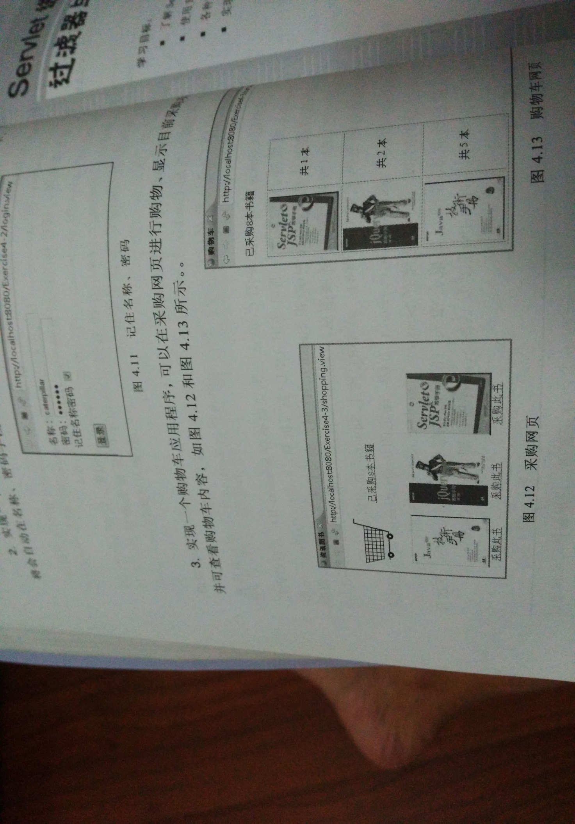

# 分析与设计

1、初始化图书信息，将所有提供给用户选购的图书信息、购书信息初始化后保存在一个图书对象数组中，再将此内容保存在session对象中（注：session对象在JSP页面中可以无需定义直接使用，与在Servlet中获取的session对象是同一个）

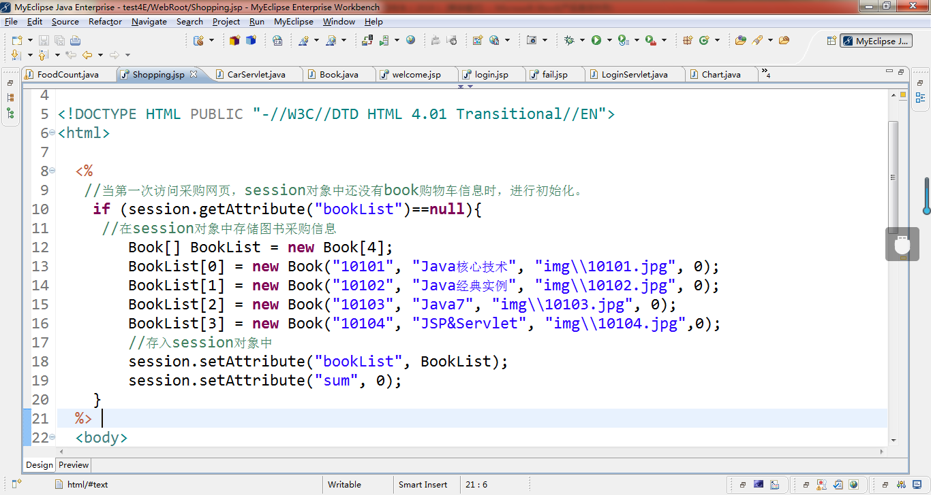

2、列出所有商品，提供给用户选择购买。请注意此处URL重写的应用，另外读取商品信息也是借助循环自动生成，而不是写死。

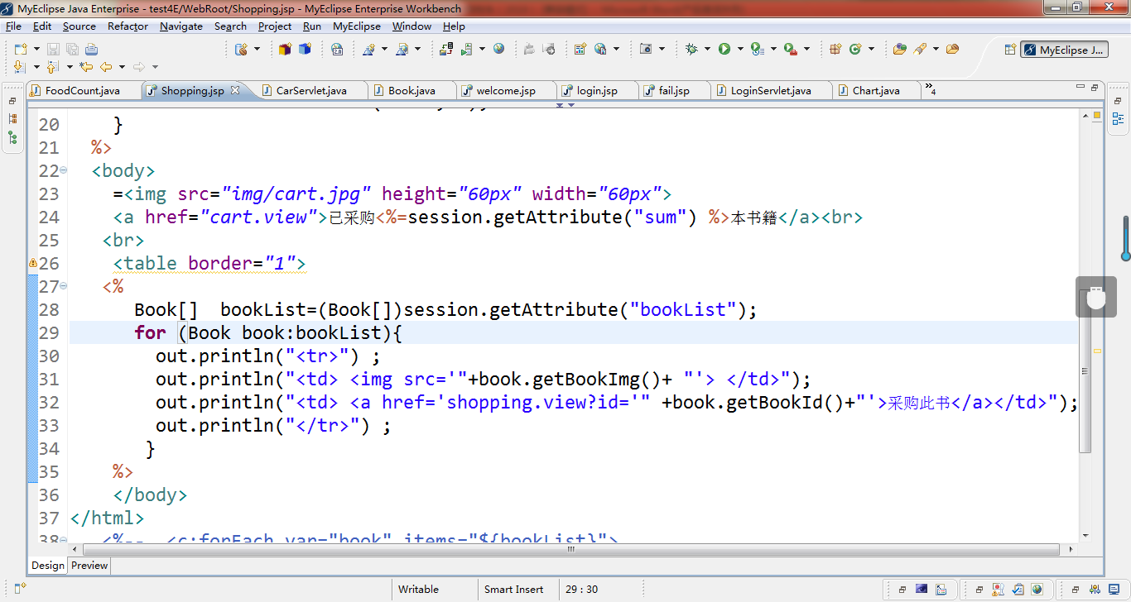

ShoppingServlet.java（访问URL地址为shopping.view）

基本思路：是获取到用户所点击的ID号（即书号），同时从Session对象中将图书数组取出来。在图书数组中进行遍历，找到和用户点击ID号相同的那本图书，将其购买数量+1，同时将总本数+1，最后将更新好的图书数组和总本数放回session对象中，对应的key不变。

CarServlet.java(访问URL地址为cart.view)

基本思路：从Session对象中取出图书数组，对其进行遍历，凡图书购买本数大于0的图书，将其基本信息显示在页面上。

# 关键源码（部分）

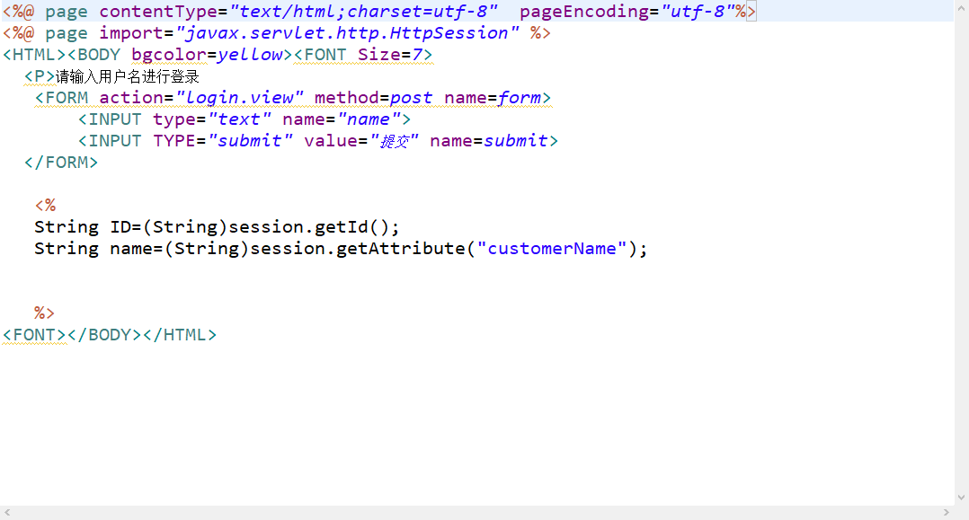

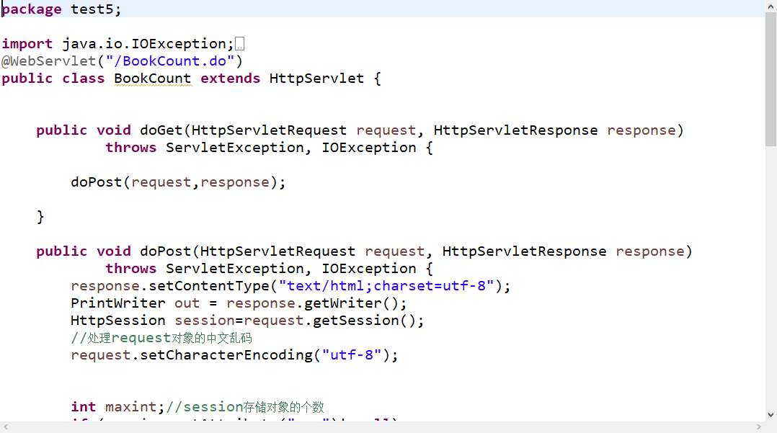

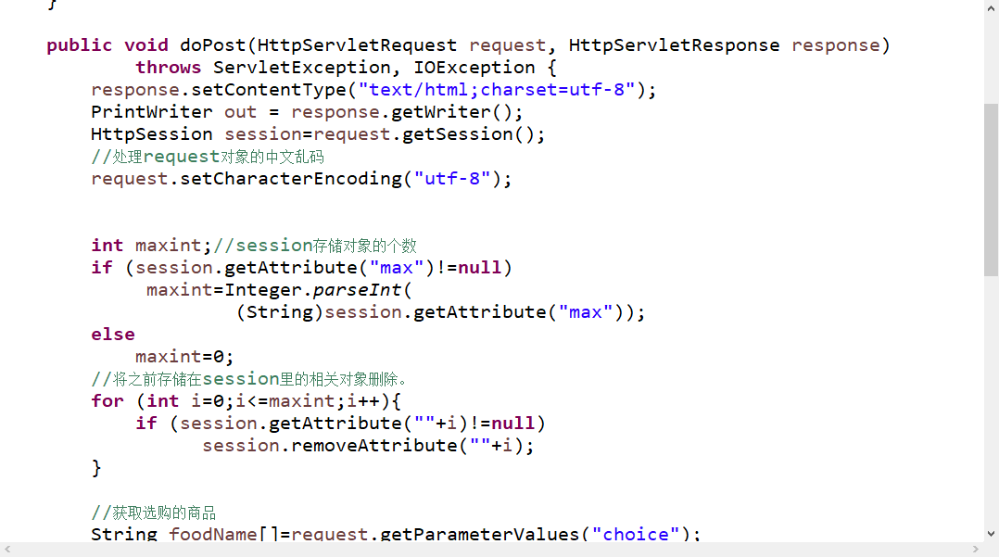

# 运行效果图

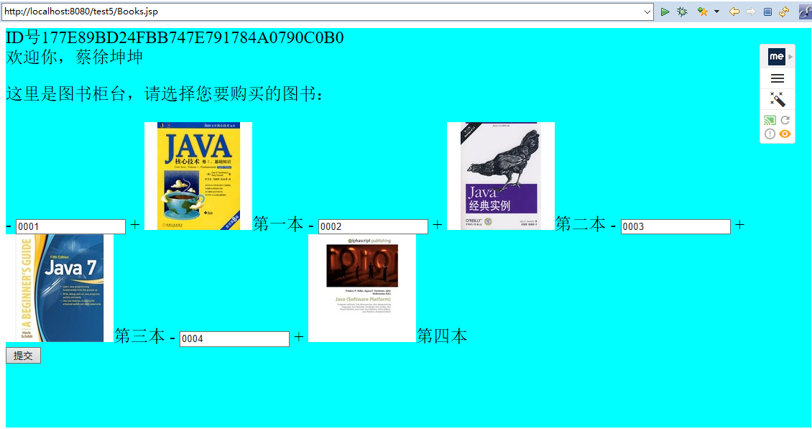

# 收获与问题

谈一谈你在本实验中所收获的内容及问题。